اسم الطالب | الرقم الأكاديمي | الشعبة | الدرجة
................................................................... | ...........................

س1/ 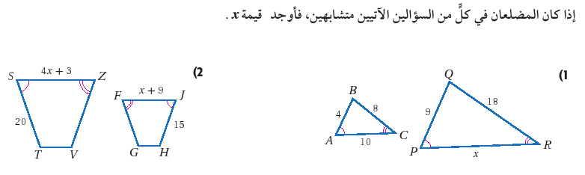

س/2

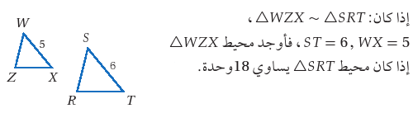

س3/ 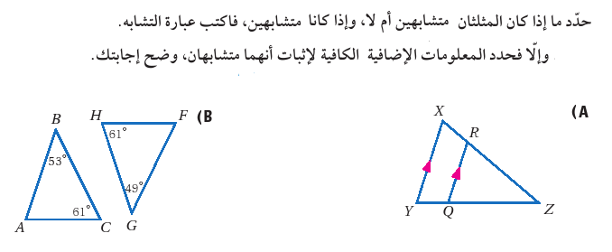

س4/ 